1. Подходящая база данных «MySQL».

MySQL является решением для малых и средних приложений. Входит в состав серверов WAMP, AppServ, LAMP и в портативные сборки серверов Денвер, XAMPP, VertrigoServ. Обычно MySQL используется в качестве сервера, к которому обращаются локальные или удалённые клиенты, однако в дистрибутив входит библиотека внутреннего сервера, позволяющая включать MySQL в автономные программы.

Гибкость СУБД MySQL обеспечивается поддержкой большого количества типов таблиц: пользователи могут выбрать как таблицы типа MyISAM, поддерживающие полнотекстовый поиск, так и таблицы InnoDB, поддерживающие транзакции на уровне отдельных записей. Более того, СУБД MySQL поставляется со специальным типом таблиц EXAMPLE, демонстрирующим принципы создания новых типов таблиц. Благодаря открытой архитектуре и GPL-лицензированию, в СУБД MySQL постоянно появляются новые типы таблиц.

|  |  |  |
| --- | --- | --- |
|  | **Достоинства** | **Недостатки** |
| Oracle 12c | * Самые свежие инновации и впечатляющий функционал уже внедрены в этом продукте, поскольку компания Oracle стремится держать планку даже на фоне других разработчиков СУБД. * СУБД от Оракул является крайне надёжной, фактически это эталон надёжности среди подобных систем. | Стоимость Oracle может оказаться непомерно высокой, особенно для небольших организаций.  Система может потребовать значительных ресурсов уже сразу после установки, поэтому возможно потребуется модернизировать оборудоние для внедрения Oracle. |
| **PostgreSQL** | **PostgreSQL выгодно отличается** от многих **других СУБД**. Она обладает практически всеми возможностями, которые есть в других базах данных (коммерческих или Open Source), а также некоторыми дополнительными.  Транзакции  Вложенные запросы  Представления  Ссылочная целостность - внешние ключи  Сложные блокировки  Типы, определяемые пользователем Наследственность Правила Проверка совместимости версий | Инсталляция  Отсутствие примеров кода и литературы на русском  Неверная работа окружения PostgreSQL  Катастрофические падения сервера PostgreSQL  Отсутствие реакции программистов PostgreSqL на задокументированные баги PostgreSQL  Отсутствие полной поддержки самых массовых языковпрограммирования VB и С#  Потеря форматирования программного кода  Изменение локализации  Отсутствие Intellisense при программировании  Сервис SQL-программиста |
| **SQLite** | Файловая структура - вся база данных состоит из одного файла, поэтому её очень легко переносить на разные машины  Отсутствие необходимости настройки сервера СУБД  Полностью свободная лицензия  Кроссплатформенность  Высокая скорость простых операций выборки данных  Поддержка транзакций, триггеров, представлений (views), вложенных запросов  Безопасность. БД хранится в одном файле, права доступа к которому можно контролировать стандартными средствами ОС  Очень экономичная, в плане ресурсов, архитектура. | отсутствие системы пользователей - более крупные СУБД включают в свой состав системы управления правами доступа пользователей. Обычно применения этой функции не так критично, так как эта СУБД используется в небольших приложениях.  отсутствие возможности увеличения производительности - опять, исходя из проектирования, довольно сложно выжать что-то более производительное из этой СУБД. |
| **MS SQL** | * Распространяется бесплатно * Прекрасно документирована * Предлагает много функций, даже в бесплатной версии * Пакет MySQL включен в стандартные репозитории наиболее распространённых дистрибутивов операционной системы Linux, что позволяет устанавливать её элементарно * Поддерживает набор пользовательских интерфейсов * Может работать с другими базами данных, включая DB2 и Oracle. | * Придётся потратить много времени и усилий, чтобы заставить MySQL выполнять несложные задачи, хотя другие системы делают это автоматически, например: создавать инкрементные резервные копии. * Отсутствует встроенная поддержка XML или OLAP. * Для бесплатной версии доступна только платная поддержка |
| **dBase** | * Blu Acceleration позволяет грамотно задействовать ресурсы для объёмных баз данных. * Может быть размещена в облачном хранилище, на физическом сервере, или же и там, и там одновременно. * Несколько задач могут выполняться одновременно с помощью планировщика задач. * Коды ошибок и коды завершения позволяют легко отследить, какие задания выполняются или выполнились с помощью планировщика задач. | * Цена за пределами бюджета многих физических лиц и небольших организаций. * Сторонние приложения или дополнительное программное обеспечение требуется, для того чтобы заставить функционировать кластеры или несколько вторичных узлов. * Базовая поддержка доступна только в течение трех лет; после этого, вы должны заплатить за это. |

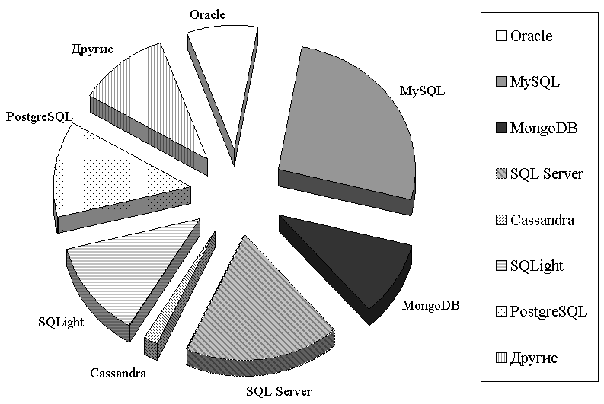

Диаграмма БД –«картинка_1»

1. PHP и Laravel больше всего подходит для создания «Разработка системы хранения лекций для корпоративного обучения персонала». Laravel – это один из лучших PHP-фреймворков для разработки коммерческих веб-приложений.

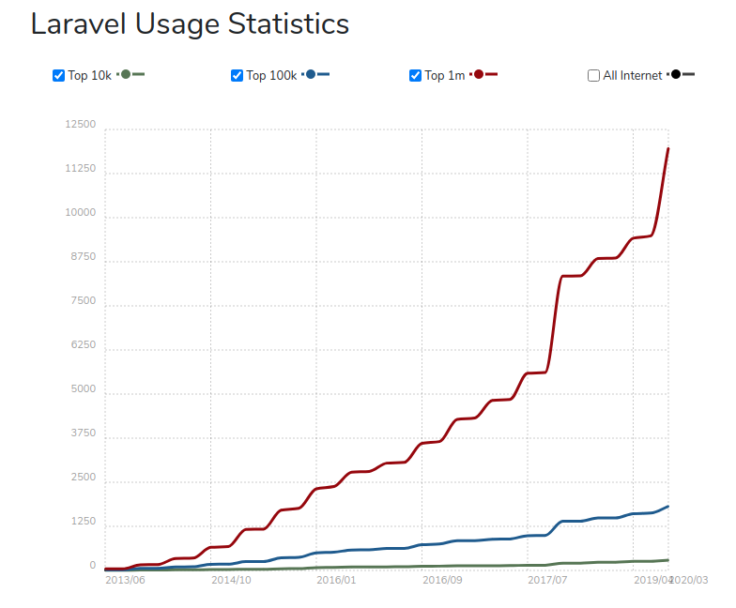

Использование – «картинка_2»

## Технические особенности Laravel

Приложения на Laravel обеспечивают более высокую производительность по сравнению с приложениями, созданными с помощью других фреймворков. Это возможно в том числе благодаря системе кэширования. Драйвер файлового кэширования сохраняет множество элементов в файловой системе. Это позволяет быстро разрабатывать приложения.

Laravel «из коробки» обеспечивает простую и эффективную систему аутентификации. Она даже обеспечивает контроль доступа к ресурсам. Это позволяет ограничить доступ неавторизованных пользователей к тем или иным ресурсам.

Laravel обеспечивает безопасность приложений. Кодовая база фреймворка защищена от угроз, например, SQL-инъекций или межсайтовых подделок запросов (CSRF). Это защищает пользователей от потери важных данных.

Вот ещё несколько технических особенностей, которые делают Laravel лучшим PHP-фреймворком:

* Встроенный Eloquent ORM. Эта система позволяет работать с разными базами данных с помощью реализации шаблона ActiveRecord. Благодаря Eloquent ORM можно работать с базами данных без необходимости писать сложные SQL-запросы.
* Шаблоны Blade (Blade Templates). Laravel поддерживает архитектурный дизайн MVC. Он позволяет разделить пользовательский интерфейс и бизнес-логику. Также Laravel поддерживает движок шаблонов Blade, что позволяет использовать нативный PHP-код.
* Высокая скорость разработки. Laravel позволяет создавать приложения быстро, так как в процессе работы разработчики могут обходиться без сложного кода. Как отмечалось выше, фреймворк построен на архитектуре MVC, а это обеспечивает доступ ко всей нужной для создания сайта инфраструктуре и экономит время.
* Эффективное управление трафиком. Если сайт популярный, приложение должно обрабатывать большое количество запросов каждую секунду. Это увеличивает нагрузку на сервер и стоимость хостинга. Более того, из-за высокой нагрузки сервер может перестать отвечать, что иногда приводит к потере данных. С Laravel такие риски минимизируются, так как в фреймворке реализована уникальная система очереди сообщений. Эта система балансирует нагрузку на сервер, что обеспечивает бесперебойную работу и сохранность данных.

### **Созданные на Laravel приложения легко масштабируются**

Когда необходимо масштабировать приложение на Laravel, вы просто берёте и масштабируете его. В фреймворке есть нативные инструменты, например, Laravel Cache для кэширования, Laravel Horizon для организации очередей (queuing) и другие службы типа Eloquent, которые могут использовать возможности облачных сервисов. Проект на Laravel можно интегрировать с GitHub, CircleCI, Docker, Amazon Web Services и так далее.

### **У Laravel развитая экосистема инструментов, которые можно использовать для работы с проектами энтерпрайз-класса**

Laravel — проект с открытым исходным кодом, разработчики любят делать что-то для него. В результате вокруг Laravel появились инструменты для решения разных задач — от небольших приложений для шеринга и комментирования фото до больших приложений, которые используют огромные компании из списка Fortune 500. Более того, ваши разработчики могут контрибьютить в эти проекты, создавать новые или модифицировать имеющиеся в соответствии с нуждами вашей компании. Хороший пример — Laravel Socialite. Этот инструмент обеспечивает аутентификацию через Facebook, Twitter, Google, LinkedIn, GitHub, GitLab и BitBucket.

3.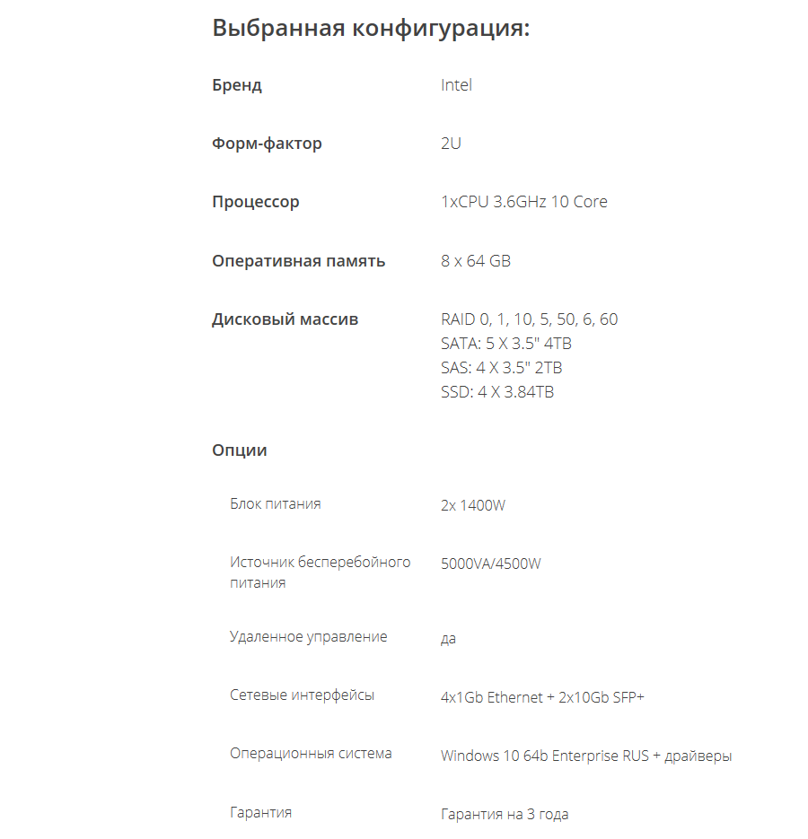

сервер – «картинка_3»

Комплектующие сервера для 100 000 юзеров чтоб многие могли пользоваться одновременно приложением.